Mgr.Iva Štancíková
Matematika1.ročník
Matematika a její aplikace
VY_32_INOVACE_pocitanidodeseti_07

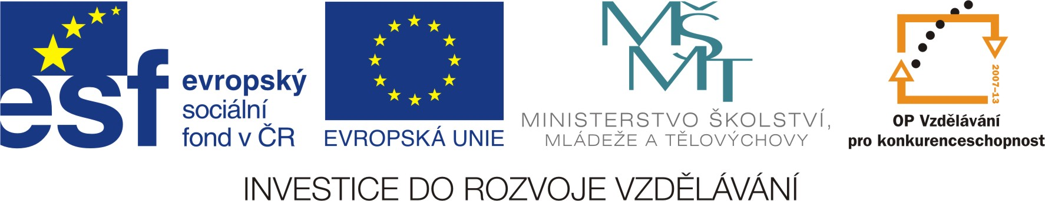

A = 5 + 3 Ř = 7 – 3
Á = 7 – 2 T = 2 + 4
Í = 6 – 3 V = 5 – 3
K = 3 + 4 Z = 6 – 5

Řešení: zvířátka

